Задание:
Необходимо разработать и настроить инфраструктуру информационнокоммуникационной системы согласно предложенной топологии (см. Рисунок 1). Задание включает базовую настройку устройств:
• присвоение имен устройствам,
• расчет IP-адресации,
• настройку коммутации и маршрутизации.
В ходе проектирования и настройки сетевой инфраструктуры следует вести отчет о своих действиях, включая таблицы и схемы, предусмотренные в задании. Итоговый отчет должен содержать одну таблицу и пять отчетов о ходе работы. Итоговый отчет по окончании работы следует сохранить на диске рабочего места
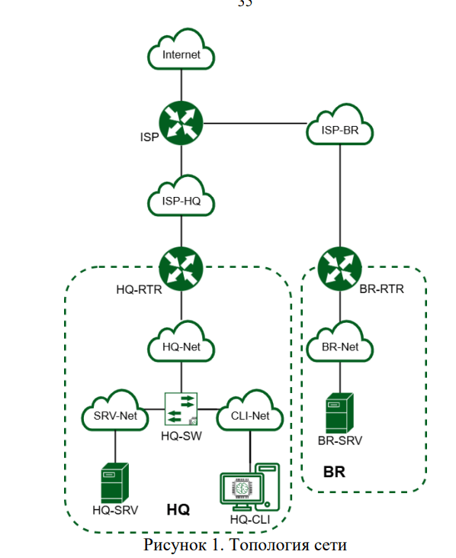
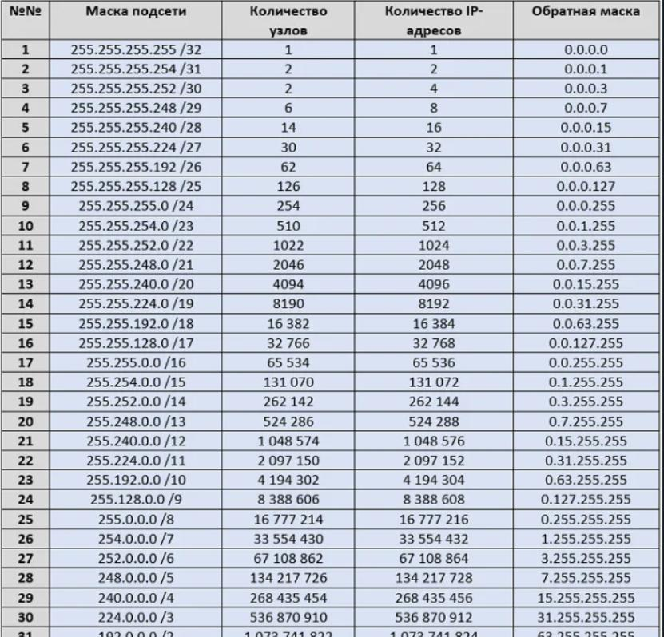
Чтобы зайти на стенд для 1 модуля. Логин modul1 пароль modul1
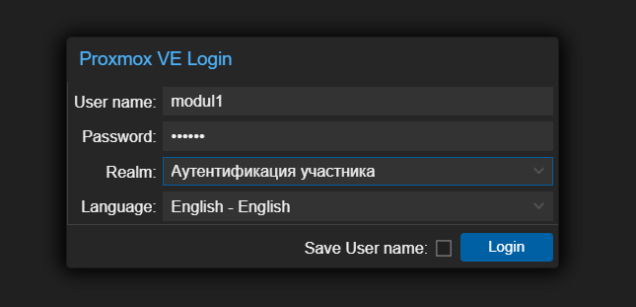
Перед включением виртуалок Настроем вланы. По заданию HQ-SRV в 100 влане, а HQ-CLI в 200 ЭТО НУЖНО ЗАНЕСТИ В ОТЧЕТ
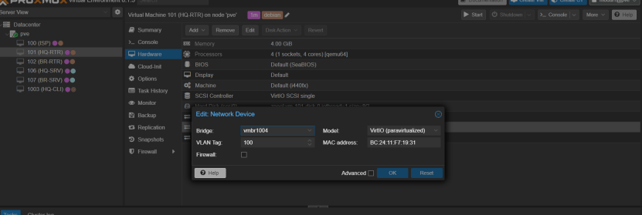
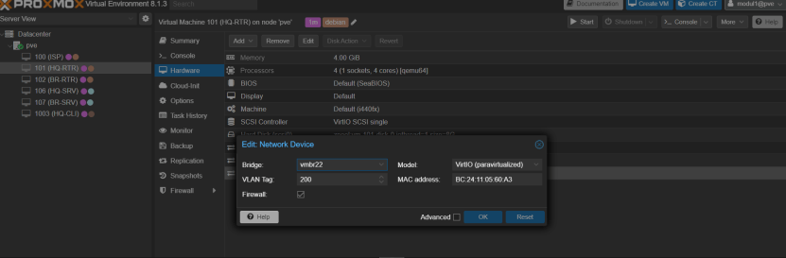
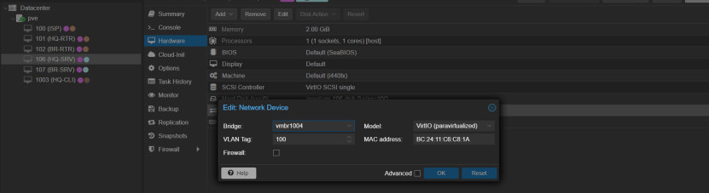
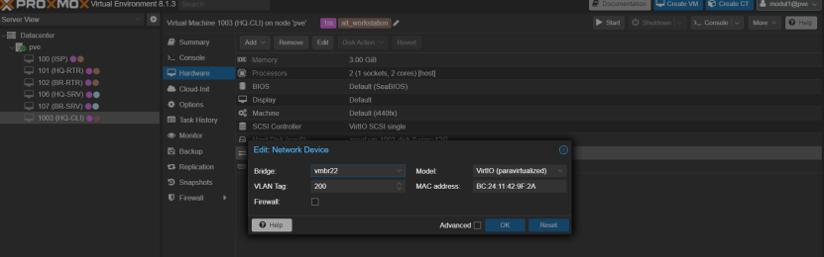
ISP преднастроена, но включать ее надо

Таблица IP-адресации:
Имя устройства | Ip address | iproute
ISP | DHCP
 | 172.16.4.1/28
 | 172.16.5.1/28
HQ-RTR | 172.16.4.2/28 | 172.16.4.1
 | 192.168.100.1/26
 | 192.168.10.1/28
BR-RTR | 172.16.5.2/28 | 172.16.5.1
 | 192.168.200.1/27
HQ-SRV | 192.168.100.2/26 | 192.168.100.1
HQ-CLI | 192.168.10.2/28 | 192.168.10.1
BR-SRV | 192.168.200.2/27 | 192.168.200.1

МОДУЛЬ 1
- Сетевая связность - между HQ и BRANCH Выполение: HQ-R: Задаём сразу FQDN - выбор имени домена произвольный:
Делай отчёт для практики
Занеси в отчёт пароли от root’ов на машинах

HQ-RTR
По такой же аналогии настройте остальные имена
Чтобы настроить адресацию переходим:
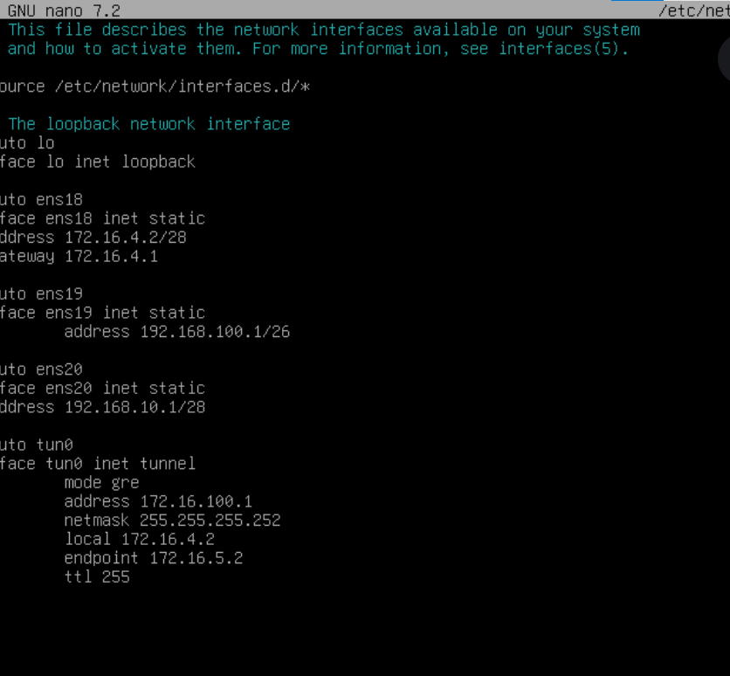
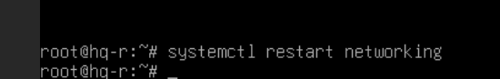
Теперь сделаем из обычного дебиана роутер
sysctl -p
Прокинем PAT для инета

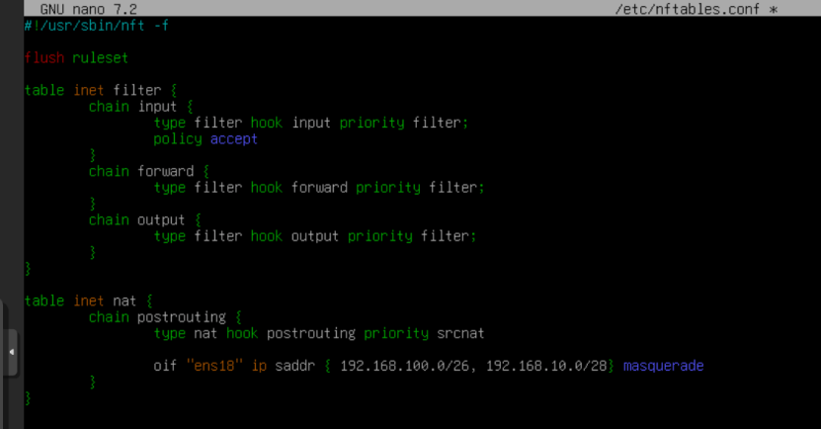
Обязательно добавим в автозагрузку и активируем
Туннель мы допустим подняли, но просто по приколу пакеты через него не пойдут, нужна маршрутизация. Нечего нового установим frr.
В файле /etc/frr/daemons - включим поддержку OSPFv2 (IPv4)
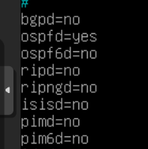
Не забываем перезапускать, а то это линукс и он не поймет что вы что то изменили

Переходим к настройке frr
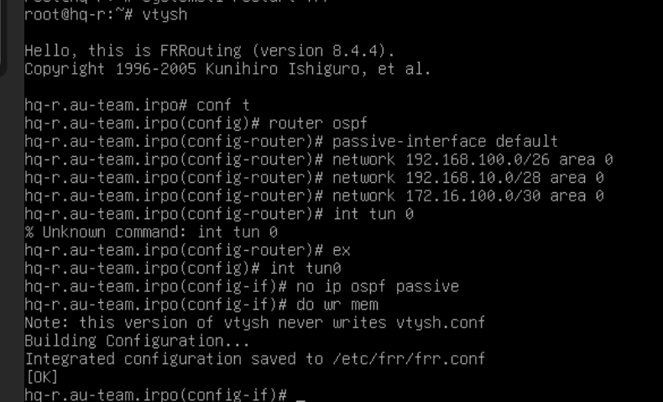
Поставим пароль на фрр
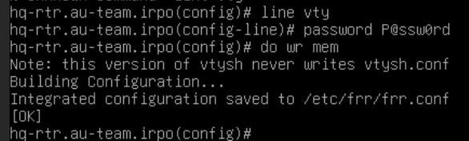
Не забываем перезапустить
Перейдем к br-rtr

BR-RTR
Произведем те же манипуляции
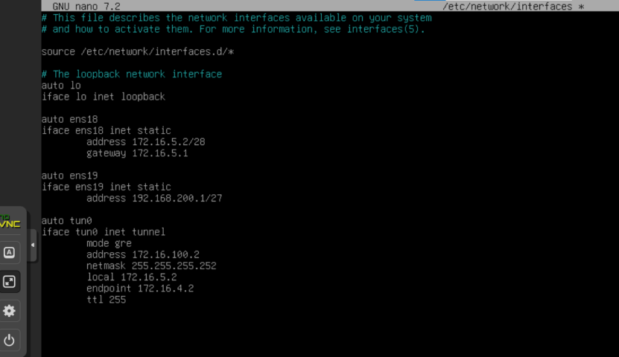
Sysctl -p
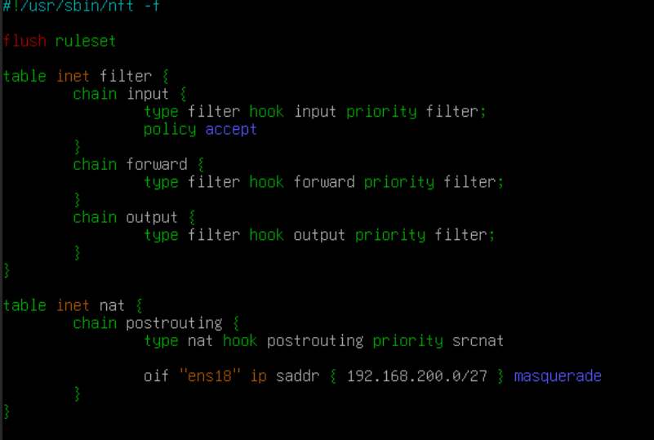
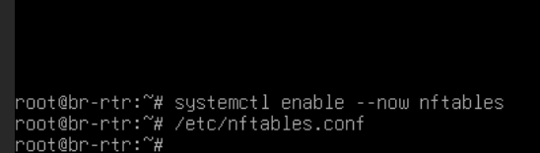
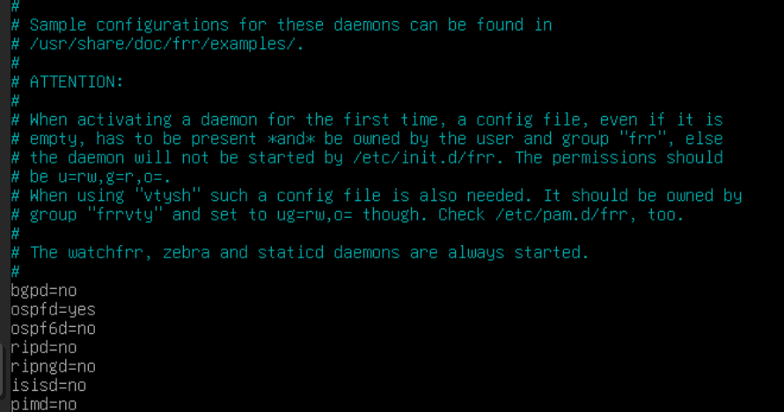

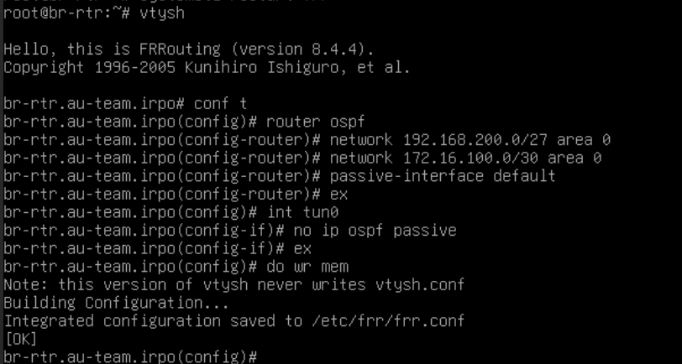
сетевая связность у РТР настроена

HQ-SRV
Прокинем инет
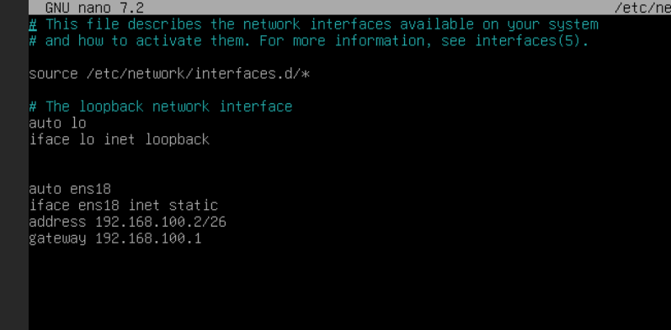

Перезапускаем сервис
Systemctl restart networking
Проверяем
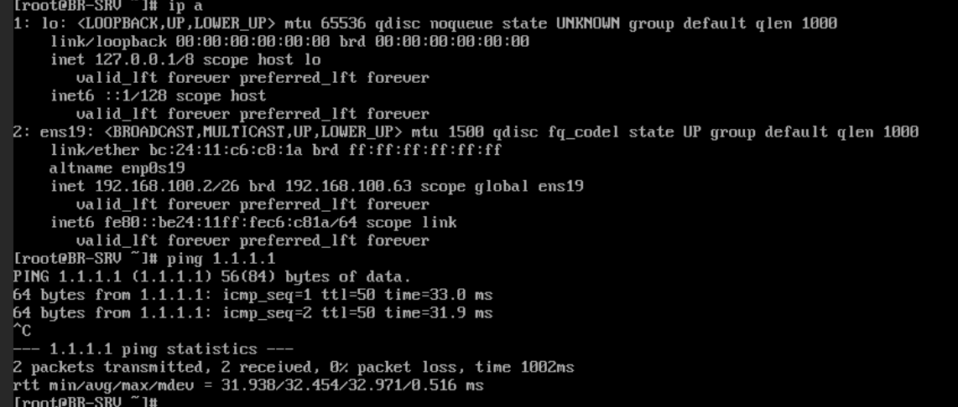

BR-SRV
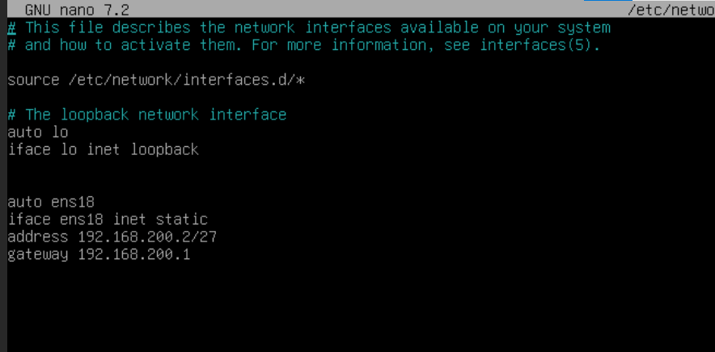

Создание локальных учетных записей
Создайте пользователя sshuser на серверах HQ-SRV(щас тут) и BR-SRV
Занеси в отчёт пароли
HQ-SRV
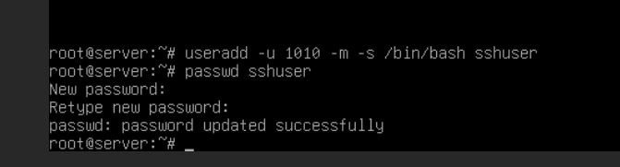
Пользователь sshuser должен иметь возможность запускать sudo без дополнительной аутентификации.
В дебиане нету судо поэтому скачаем

НА BR-SRV СДЕЛАЙТЕ ТОЖЕ САМОЕ
Создайте пользователя net_admin на маршрутизаторах HQ-RTR и BR-RTR
Занеси в отчёт пароли
HQ-RTR
В дебиане нету судо поэтому скачаем
СДЕЛАЙТЕ ТОЖЕ САМОЕ НА BR-RTR

Настройка ssh:
Настройка безопасного удаленного доступа на серверах HQ-SRV и BRSRV:
● Для подключения используйте порт 2024
● Разрешите подключения только пользователю sshuser ● Ограничьте количество попыток входа до двух
● Настройте баннер «Authorized access only»
HQ-SRV
Редактируем файл /etc/ssh/sshd_config:
Меняем стандартный порт на порт в соответствие с заданием;
Разрешаем пользователю заходить
Ставим количество неудачных попытгок
И Баннер
Создаем файлик с баннером
Перезапускаем службу sshd
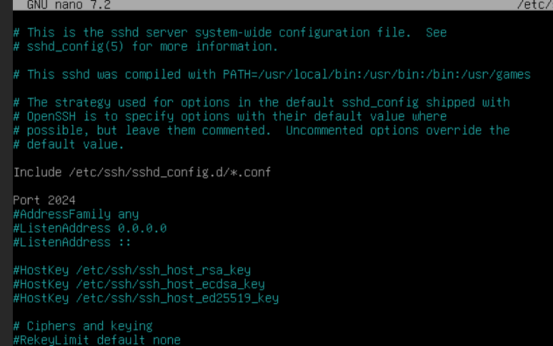
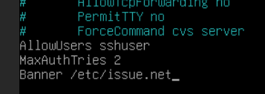
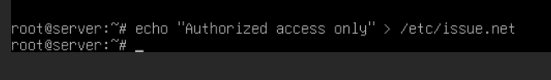
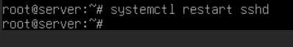
Дублируем тоже самое на BR-SRV

DHCP
HQ-RTR:
Установим и настроим DHCP-сервер и зарезервируем адрес для HQ-SRV, чтобы потом на всех остальных оконечных устройствах задавая адреса сразу создавать пользователей
Apt install isc-dhcp-server
Первым делом нам необходимо указать, что наш DHCP сервер должен принимать запросы только с ens20 интерфейса.
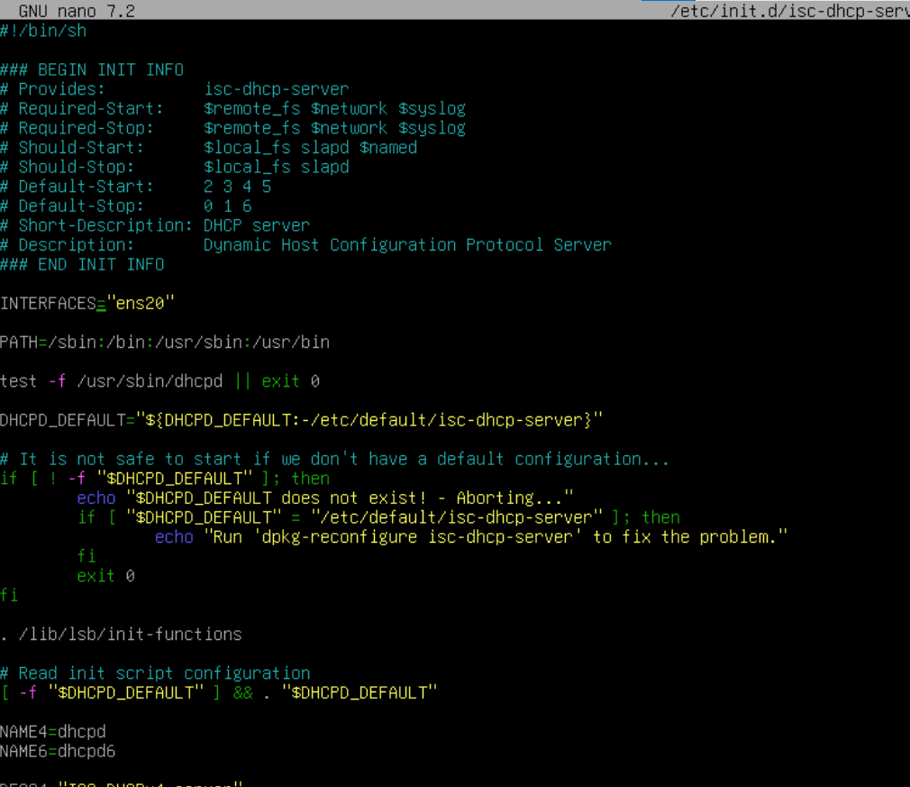
. Настройка протокола динамической конфигурации хостов.
● Настройте нужную подсеть
● Для офиса HQ в качестве сервера DHCP выступает маршрутизатор HQ-RTR.
● Клиентом является машина HQ-CLI.
● Исключите из выдачи адрес маршрутизатора
● Адрес шлюза по умолчанию – адрес маршрутизатора HQ-RTR.
● Адрес DNS-сервера для машины HQ-CLI – адрес сервера HQ-SRV.
● DNS-суффикс для офисов HQ – au-team.irpo
● Сведения о настройке протокола занесите в отчёт
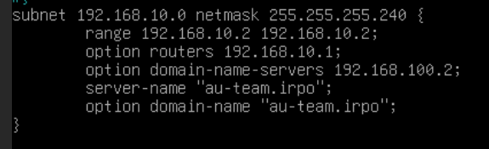

DNS для офисов HQ и BR.
● Основной DNS-сервер реализован на HQ-SRV.
● Сервер должен обеспечивать разрешение имён в сетевые адреса устройств и обратно в соответствии с таблицей 2
● В качестве DNS сервера пересылки используйте любой общедоступный DNS сервер
Нам необходимо настроить DNS сервер. Будем использовать dnsmasq. Он проще в настройке, да и в целом есть в разы меньше ресурсов, нежели BIND. Для наших зон этого будет достаточно.
HQ-SRV
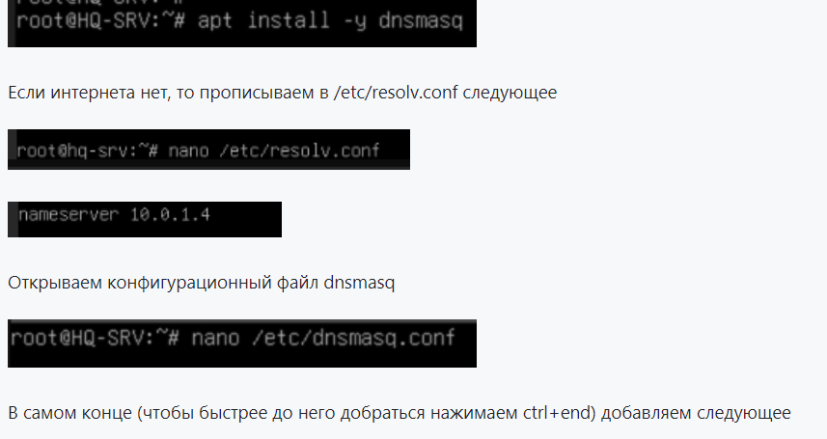
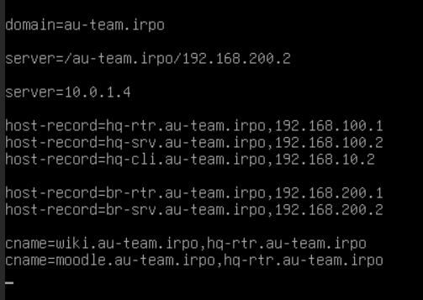
Теперь открываем скрипт-инициализации сервиса dnsmasq
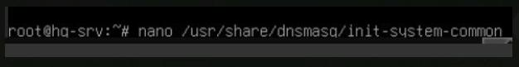ищем строчку DNSMASQ_OPTS
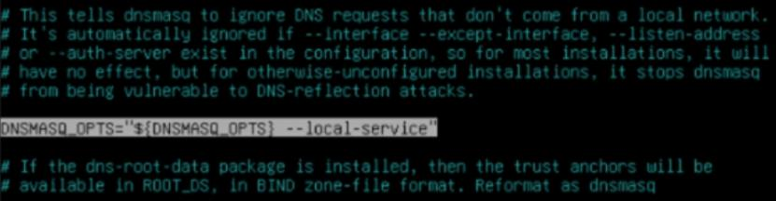
Убираем оттуда –local-service
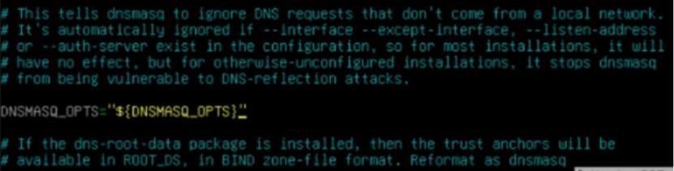
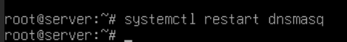
меняем везде домен на 192.168.100.2(попозже) nano /etc/resolv.conf

Настройка часового пояса
11. Настройте часовой пояс на всех устройствах, согласно месту проведения экзамена.
НА всех машинах нужно прописать
HQ-SRV, HQ-CLI, BR-SRV
Проверяем какой часовой пояс установлен
timedatectl status
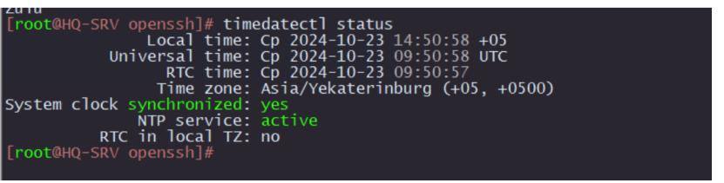
Если отличается, то устанавливаем
timedatectl set-timezone Asia/Yekaterinburg

МОДУЛЬ 2

Доменный контроллер Samba
• Создайте 5 пользователей для офиса HQ: имена пользователей формата user№.hq. Создайте группу hq, введите в эту группу созданных пользователей
• Введите в домен машину HQ-CLI
• Пользователи группы hq имеют право аутентифицироваться на клиентском ПК
• Пользователи группы hq должны иметь возможность повышать привилегии для выполнения ограниченного набора команд: cat, grep, id. Запускать другие команды с повышенными привилегиями пользователи группы не имеют права
• Выполните импорт пользователей из файла users.csv. Файл будет располагаться на виртуальной машине BR-SRV в папке /opt

BR-SRV
СКАЧИВАЙ ПАРАЛЛЕЛЬНО на СLI:task admc HQ-SRV: mdadm nfs
Появится синее окно, не пугайтесь, так и должно быть. В первом окне вводим имя домена au-team.irpo, а во втором — имя нашего сервера br-srv
Проверяем что установлено имя в формате FQDN;
Задаём domainname;
Очищаем конфигурацию samba;
Разворачиваем контроллер домена Active Directory на базе SambaDC с BIND9_DLZ в качестве DNS
Ip link delete docker0 && apt remove docker.io
Подготовка домена Samba-tool --realm=au-team.irpo --domain=au-team –adminpass=”PAssw0rd” --dnsbackend=SAMBA_INTERNAL --option=”dns forwrder=192.168.100.2” --server-role=dc
ВЫ МОЖЕТЕ НАПИСАТЬ ТОЛЬКО «samba-tool domain provision», А ОСТАЛЬНОЕ ОНО СПРОСИТ САМО
Занеси в отчёт пароль
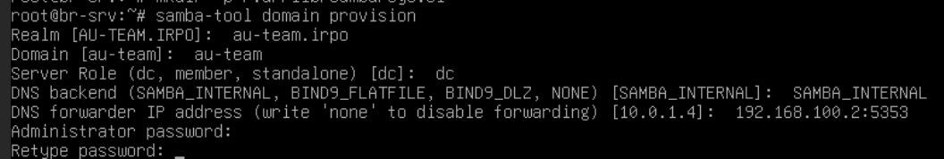
надо перезапустить машинку
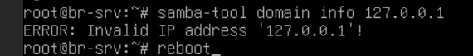
Проверяем
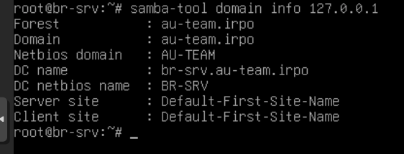
меняем везде домен на 192.168.100.2

CLI: Ставим необходимые пакеты:
Установим пакет task-auth-ad-sssd:
apt-get update && apt-get install -y task-auth-ad-sssd
У вас возникнет ошибка, связанная с конфликтом с пакетом alterator-datetime, его необходимо удалить
apt-get remove alterator-datetime
После пропишем инсталл еще раз
apt-get install -y task-auth-ad-sssd
• Переходим к редактированию временного соединения и в качестве DNS-сервера прописываем адрес HQ-SRV, а также указываем поисковый домен:
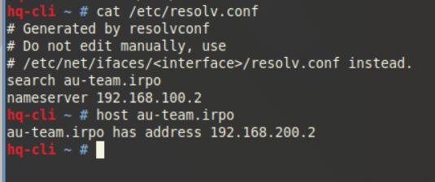
переходим в Центр управления системой на вкладке Пользователи выбираем Аутентификация
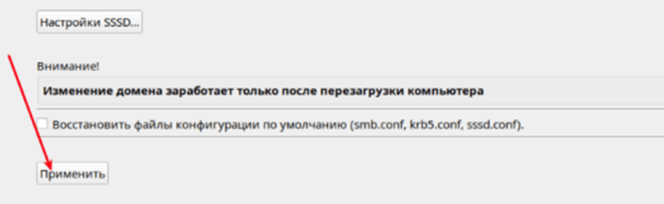
• Вводим пароль администратора домена:
Занеси в отчёт пароль
• нажимаем ОК и перезагружаем систему:
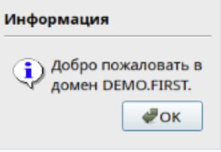
• В качестве проверки после перезагрузки можно выполнить аутентификацию от имени доменного пользователя administrator:
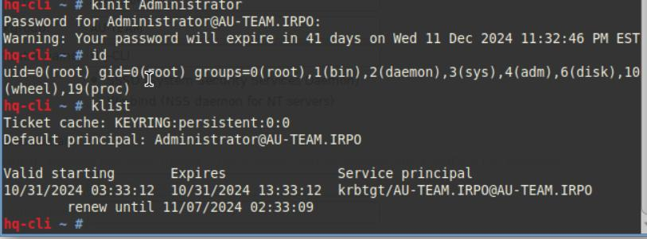
Организуем отслеживание подключения к домену: CLI: На клиенте с граф. интерфейсом установим Модуль удаленного управления базой данных конфигурации (ADMC) • Установим пакет admc:
apt-get install -y admc
• Для использования ADMC необходимо предварительно получить ключ Kerberos для администратора домена. Получить ключ Kerberos можно, например, выполнив следующую команду:
o из под обычного пользователя
Administrator kinit
• ADMC запускается из меню запуска приложений: пункт «Системные» → ADMC или из командной строки (команда admc).
На вкладке «Компьютеры» в графическом режиме удобно отслеживать подключение к домену;
Создаем пять юзеров
Занеси в отчёт пароль
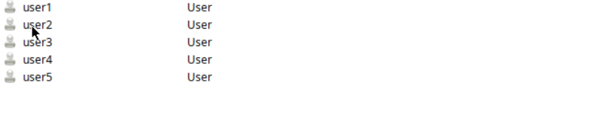
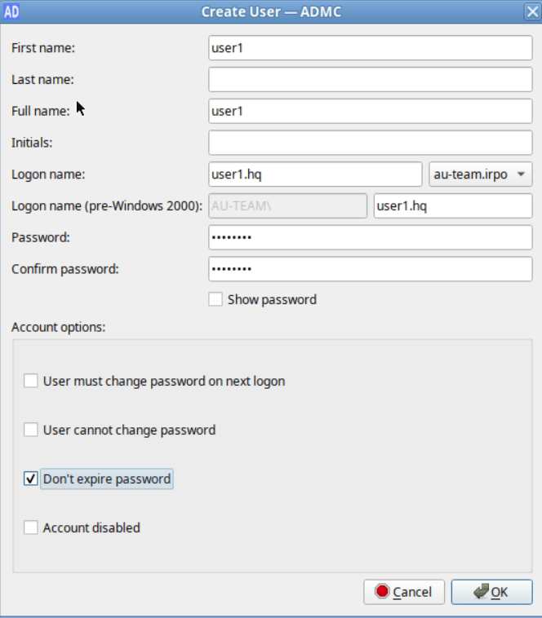
Создаем группу hq и в нее добавляем раннее созданных пользователей
Пользователи группы hq должны иметь возможность повышать привилегии для выполнения ограниченного набора команд: cat, grep, id. Запускать другие команды с повышенными привилегиями пользователи группы не имеют права
На hq-CLI
Настройте файл /etc/sudoers на рабочей станции Linux, как описано в предыдущем ответе, используя синтаксис для доменных групп
%hq ALL=(ALL) NOPASSWD: /bin/cat, /bin/grep, /usr/bin/id

Сконфигурируйте файловое хранилище:
• При помощи трёх дополнительных дисков, размером 1Гб каждый, на HQ-SRV сконфигурируйте дисковый массив уровня 5
• Имя устройства – md0, конфигурация массива размещается в файле /etc/mdadm.conf
• Обеспечьте автоматическое монтирование в папку /raid5
• Создайте раздел, отформатируйте раздел, в качестве файловой системы используйте ext4
• Настройте сервер сетевой файловой системы(nfs), в качестве папки общего доступа выберите /raid5/nfs, доступ для чтения и записи для всей сети в сторону HQ-CLI
• На HQ-CLI настройте автомонтирование в папку /mnt/nfs
• Основные параметры сервера отметьте в отчёте
HQ-SRV

1. Подготовка дисков
Делай snapshot
Убедитесь, что дополнительные диски распознаны системой. Список подключенных дисков можно проверить командой:
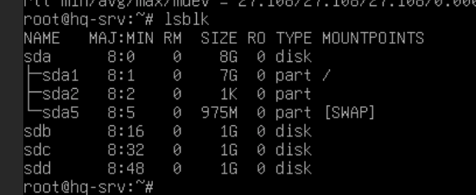
Создайте RAID 5 массив из трех 1Гб дисков (предположим, они определены как /dev/sdb, /dev/sdc, и /dev/sdd):
Apt update && apt install mdadm
ПАРАЛЛЕЛЬНО СКАЧИВАЙ на BR-SRV: mariadb и docker
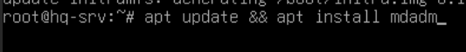
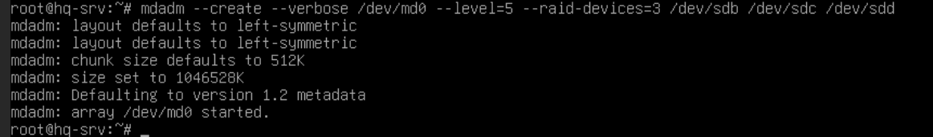
Проверяем
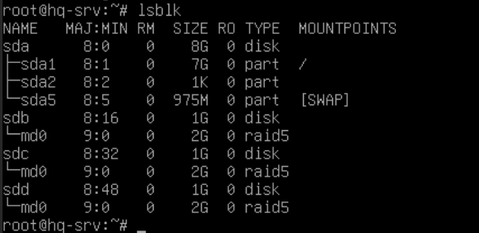
Проверьте статус RAID массива:
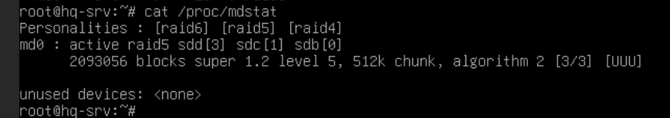
Сохраните конфигурацию массива в файл /etc/mdadm.conf:
Создание файловой системы и настройка монтирования
Создайте раздел и отформатируйте его в ext4:
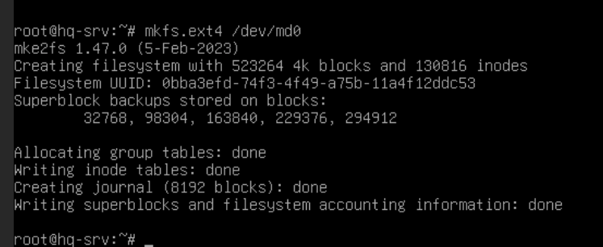
Создайте точку монтирования и настройте автоматическое монтирование в /etc/fstab:
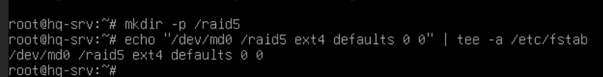
Смонтируйте файловую систему:
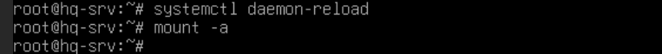
Больше не перезагружай hq-srv(появиться ошибка с raid’ом)

2. Настройка NFS-сервера на HQ-SRV
Установите NFS-сервер
Создайте директорию для общего доступа:
Настройте права доступа для общей папки:
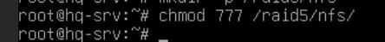
Настройте экспорт NFS для всей сети с разрешением на чтение и запись. Откройте файл /etc/exports и добавьте строку:
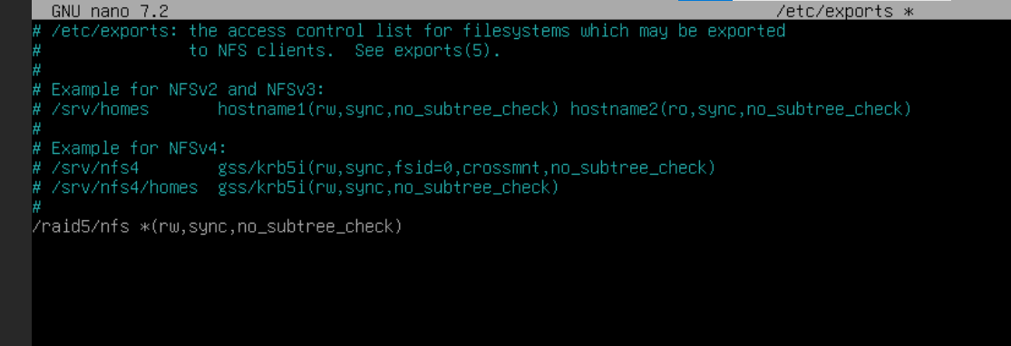
Примените изменения в конфигурации NFS:
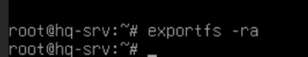
Перезапустите NFS-сервер:

3. Настройка автомонтирования на HQ-CLI (под ALT Workstation)
Создайте точку монтирования на HQ-CLI:
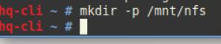
Настройте автомонтирование в /etc/fstab, добавь след. строку:
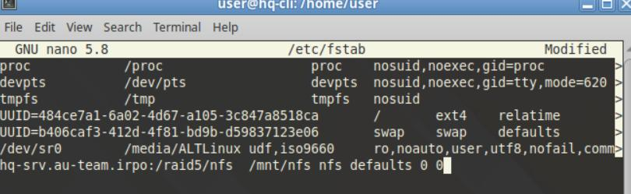
Смонтируйте папку вручную или перезагрузите систему для применения настроек
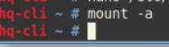
Проверка подключения NFS на HQ-CLI:
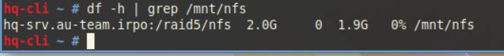

Настройте службу сетевого времени на chrony
• В качестве сервера выступает HQ-RTR
• На HQ-RTR настройте сервер chrony, выберите стратум 5 43
• В качестве клиентов настройте HQ-SRV, HQ-CLI, BR-RTR, BR-SRV
Установим пакет chrony:
apt install -y chrony • Приводим конфигурационный файл "chrony.conf" к следующему виду:
HQ-RTR:
nano /etc/chrony/chrony.conf
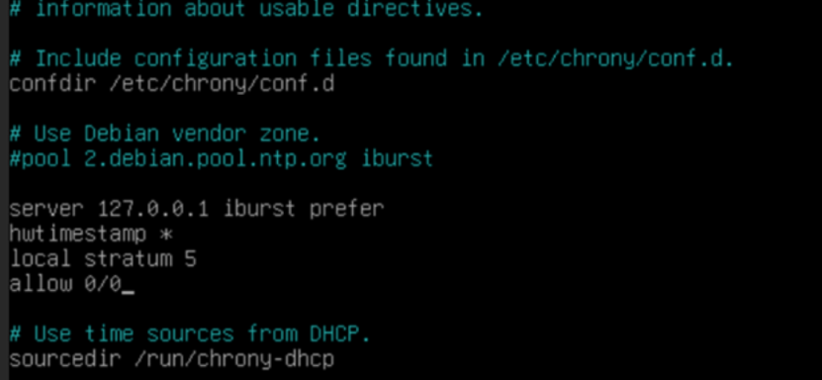
где: server 127.0.0.1 iburst prefer - указываем сервером синхронизации самого себя,
опция «iburst» принудительно отправляет сразу несколько пакетов для точности синхронизации,
опция «prefer» говорит о том, что это будет предпочитаемый сервер;
hwtimestamp * - опция, чтобы сетевой интерфейс считал собственный источник времени верным и синхронизировал клиентов с ним;
local stratum 5 - устанавливаем для себя значение по stratum = 5;
allow - кому разрешается подключаться к серверу и запрашивать время: чтобы не перечеслять все используемые в задании IPv4 и IPv6 сети, используется 0/0 и ::/0;
(закомментированный блок писать не надо, как пример описание всех используемых в задании сетей) • Запускаем и добавляем в автозагрузку службу chronyd: И не забываем рестартать сервис
systemctl enable --now chrony
systemctl restart chrony
Проверяем:
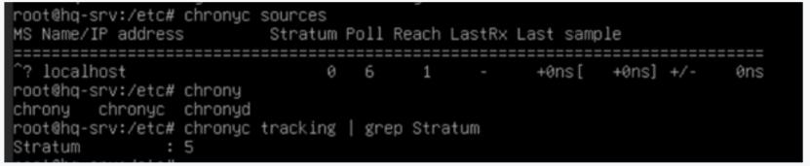
Настройка NTP клиентов: HQ-SRV BR-SRV BR-RTR HQ-CLI:
Установим пакет chrony:
apt install -y chrony
• Приводим конфигурационный файл "chrony.conf" к следующему виду:
nano /etc/chrony/chrony.conf
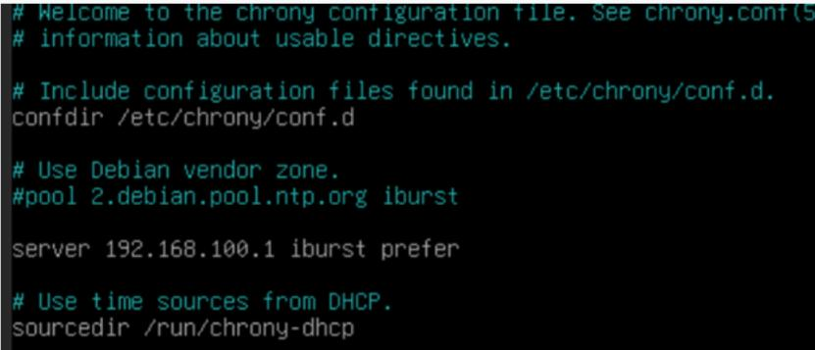
где:
192.168.100.1 - IPv4 адрес HQ-R;
• Запускаем и добавляем в автозагрузку службу chronyd:
systemctl enable --now chrony
systemctl restart chrony
Проверяем: • с клиента HQ-SRV:
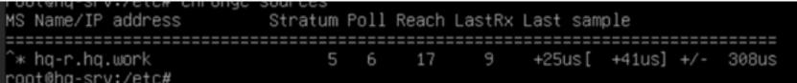
с сервера HQ-R:
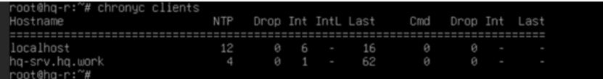
BR-R | BR-SRV | CLI: Настройка аналогична HQ-SRV - за исключением указания соответствующих адресов

Сконфигурируйте ansible
(должен работать DNS)
• Сформируйте файл инвентаря, в инвентарь должны входить HQSRV, HQ-CLI, HQ-RTR и BR-RTR
• Рабочий каталог ansible должен располагаться в /etc/ansible
• Все указанные машины должны без предупреждений и ошибок отвечать pong на команду ping в ansible посланную с BR-SRV
BR-SRV

1 Установите Ansible (если он еще не установлен):
apt update
apt install ansible –y
СКАЧИВАЙ ОДНОВРЕМЕННО на HQ-SRV: Apache2 и mariadb(пониже)
2 Создание рабочего каталога Ansible : Ansible обычно уже использует /etc/ansible как рабочий каталог, но если его нет, создайте его вручную:
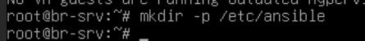

Шаг 2: Создание файла инвентаря
Создайте инвентарь файла : /etc/ansible/hosts Откройте файл /etc/ansible/hosts для редактирования:
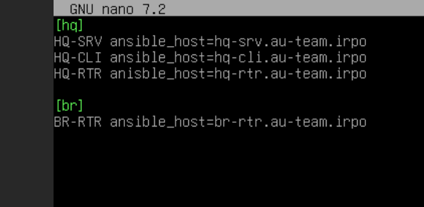

Шаг 3: Настройка SSH-доступа к машинам
Для того чтобы Ansible мог управлять машинами без необходимости ввода пароля, настройте SSH-доступ:
Скопируйте SSH-ключ на всех машинах в инвентаре : Выполните эту команду для каждой машины, чтобы разрешить безпарольный доступ:
(Возожно)Надо раскоментировать на hq-cli порт 22:
Nano /etc/openssh/sshd_config
Systemctl restart sshd

создадим SSH-ключ на BR-SRV (если он еще не создан):

Шаг 4. Проверка подключения в Ansible
Выполните команду ping для проверки соединения : Выполните команду Ansible для проверки соединений со всеми хостами из инвентаря файла:
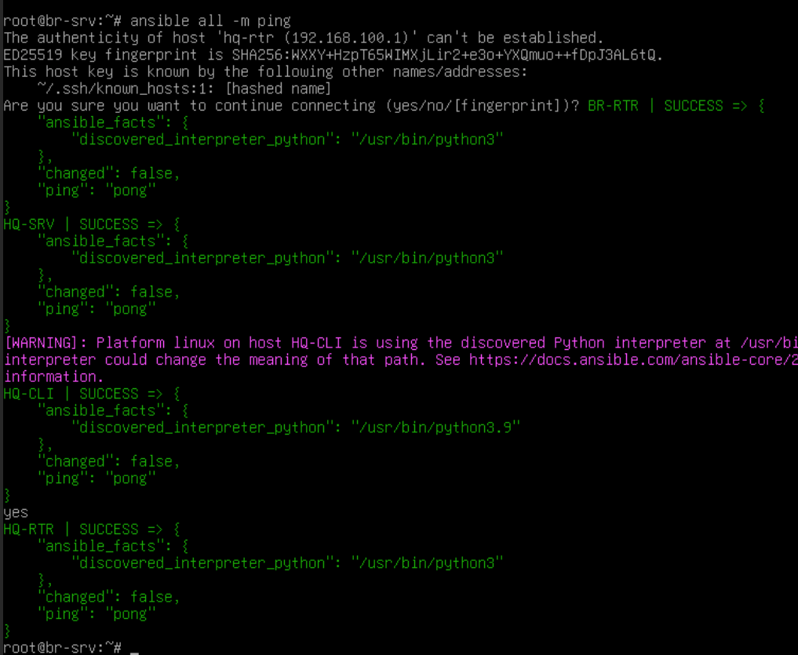

Развертывание приложений в Docker
BR-SRV
Делай snapshot
• Создайте в домашней директории пользователя файл wiki.yml для приложения MediaWiki.
• Средствами docker compose должен создаваться стек контейнеров с приложением MediaWiki и базой данных.
• Используйте два сервиса
• Основной контейнер MediaWiki должен называться wiki и использовать образ mediawiki
• Файл LocalSettings.php с корректными настройками должен находиться в домашней папке пользователя и автоматически монтироваться в образ.
• Контейнер с базой данных должен называться mariadb и использовать образ mariadb.
• Разверните
• Он должен создавать базу с названием mediawiki, доступную по стандартному порту, пользователя wiki с паролем WikiP@ssw0rd должен иметь права доступа к этой базе данных
На маршрутизаторах сконфигурируйте статическую трансляцию портов
• Пробросьте порт 80 в порт 8080 на BR-SRV на маршрутизаторе BR-RTR, для обеспечения работы сервиса wiki
• Пробросьте порт 2024 в порт 2024 на HQ-SRV на маршрутизаторе HQ-RTR
• Пробросьте порт 2024 в порт 2024 на BR-SRV на маршрутизаторе BR-RTR
apt install -y docker.io docker-compose

• Включаем и добавляем в автозагрузку службу docker:
systemctl enable --now docker.service
• В домашней директории пользователя root создаём файл wiki.yml со следующим содержимым:
nano ~/wiki.yml
ПАРОЛЬ – MYSQL_PASSWORD ПОМЕНЯТЬ НА WikiP@ssw0rd
Занеси в отчёт пароль от MYSQL_PASSWORD
где: services — основной раздел, где мы будем создавать и описывать наши сервисы (контейнеры docker). В данном примере сервиса два: MediaWiki - для приложения mediawiki и database - для базы данных; container_name — имя, которое получит созданный контейнер; image — имя образа, который будет использоваться для создания контейнера; restart — поведения контейнера при падении; ports (внешняя публикация). С помощью данной опции мы можем указывать, на каких портах должен слушать контейнер и на какие порты должны пробрасываться запросы environment — задаем переменные окружения; volumes - проброс папок; links - ссылайтесь на контейнеры в другом сервисе. Укажите либо имя сервиса, либо псевдоним ссылки (SERVICE:ALIAS), либо просто имя сервиса.
apt install –y mariadb-*
P.S. После первоначальной настройки через Web-интерфейс с CLI загрузите LocalSettings.php в тот же каталог, что и эта wiki.yml и раскомментируйте следующую строку "# - ./LocalSettings.php:/var/www/html/LocalSettings.php" и используйте docker-compose для перезапуска службы mediawiki
• Чтобы отдельный volume для хранения базы данных имел правильное имя - создаём его средствами docker:
docker volume create dbvolume
• Выполняем сборку и запуск стека контейнеров с приложением MediaWiki и базой данных описанных в файле wiki.yml:
docker-compose -f wiki.yml up -d
Проверяем:
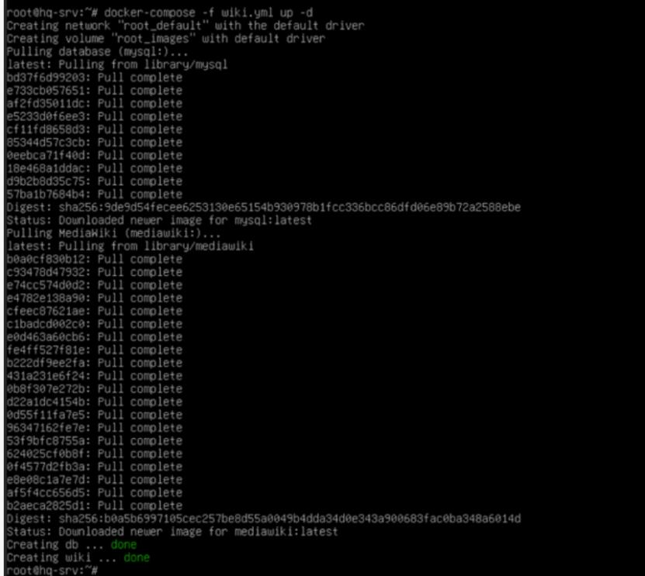
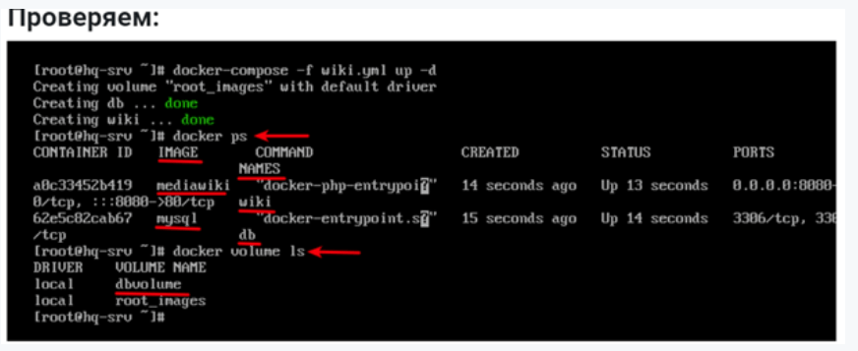
MediaWiki должна быть доступна извне через порт 8080 HQ-R:

BR-RTR:
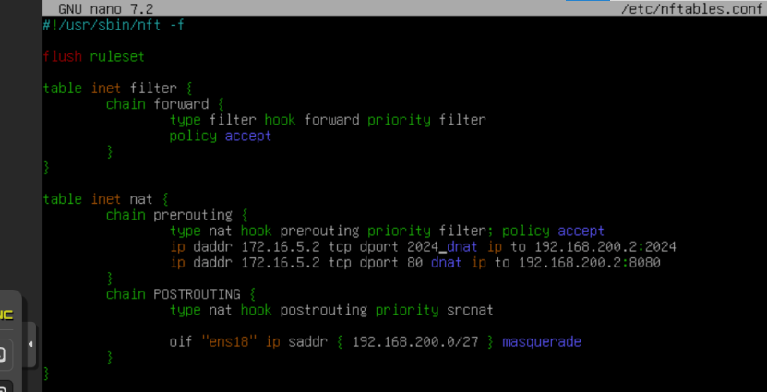
HQ-RTR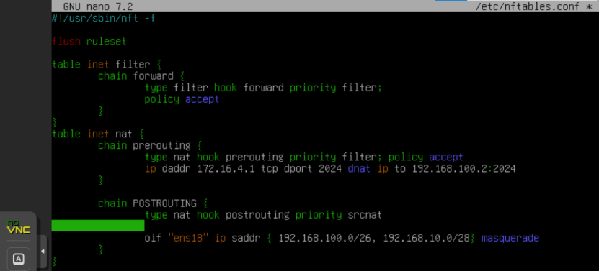

HQ-CLI
su - echo 192.168.200.2 wiki.au-team.irpo mediawiki >> /etc/hosts • Переходим в браузер http://wiki.au-team.irpo:8080/ для продолжения установки через веб-интерфейс - нажимаем set up the wiki:

• Выбираем необходимый Язык - нажимаем Далее:
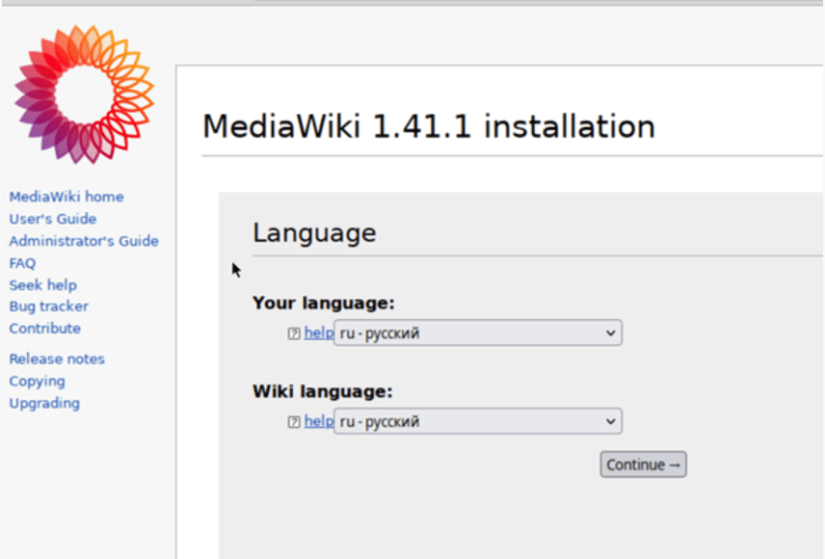
• После успешной проверки внешней среды - нажимаем Далее:
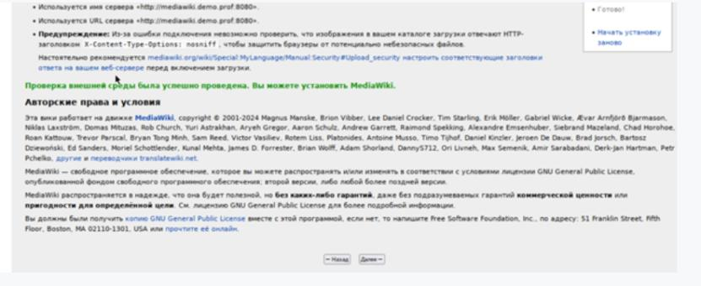
• Заполняем параметры подключение к Базе Данных в соответствие с заданными переменными окружения в wiki.yml, которые соответствуют требованиям задания:
Хост базы данных: db
Имя базы данных: mediawiki
Пользователь: wiki
Пароль: wikiP@ssw0rd
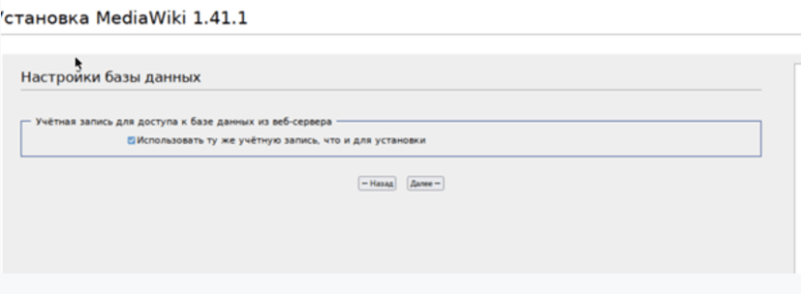
• Заполняем необходимые сведения:
Название вики: wiki
Имя участника: admin
Пароль: wikiP@ssw0rd
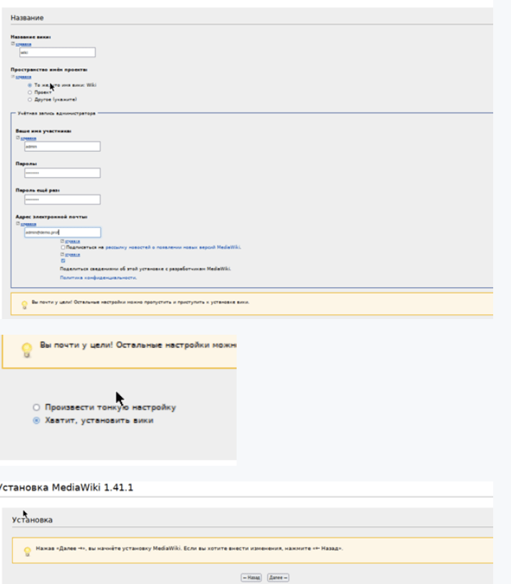
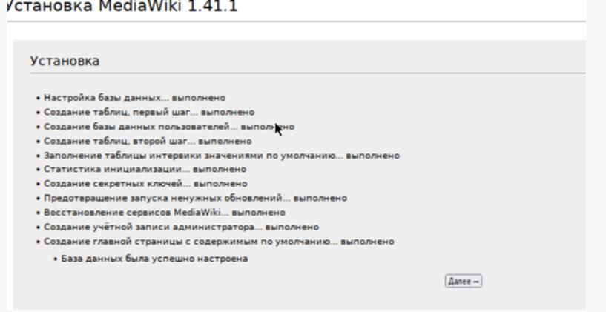
• После чего будет автоматически скачен файл LocalSettings.php - который необходимо передать на BR-SRV в домашнюю директорию пользователя root туда же где лежит wiki.yml:
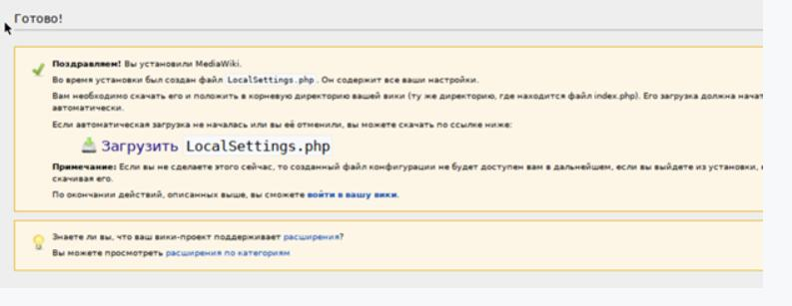
Сделай snapshot
• Забираем файл LocalSettings.php
с CLI:
scp user@192.168.10.2:~/Downloads/LocalSettings.php ./
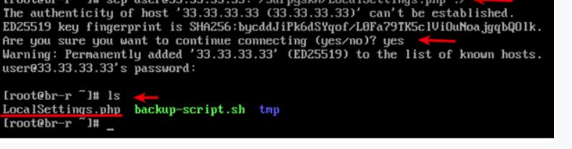
• Передаём его на BR-SRV:
scp LocalSettings.php admin@192.168.200.2:./
BR-SRV:
• Проверяем:

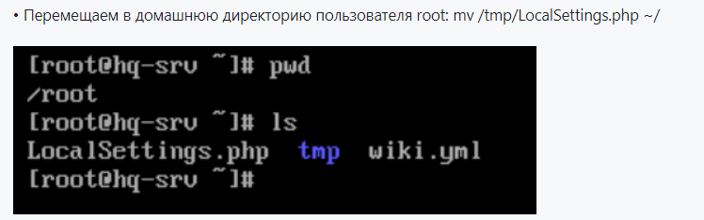

Если выдастся ошибка:
То убедитесь, что в /root уже есть каталог /root/LocalSettings.php:
Ls -l /root | grep LocalSettings.php
Если покажет что-то вроде: drwxr-xr-x…LocalSettings.php,(строка начинается на d) значит эта директория уже занята
Надо удалить файл:
Rm -rf /root/LocalSettings.php
Теперь перемещай файл:
Mv /tmp/LocalSettings.php ~/

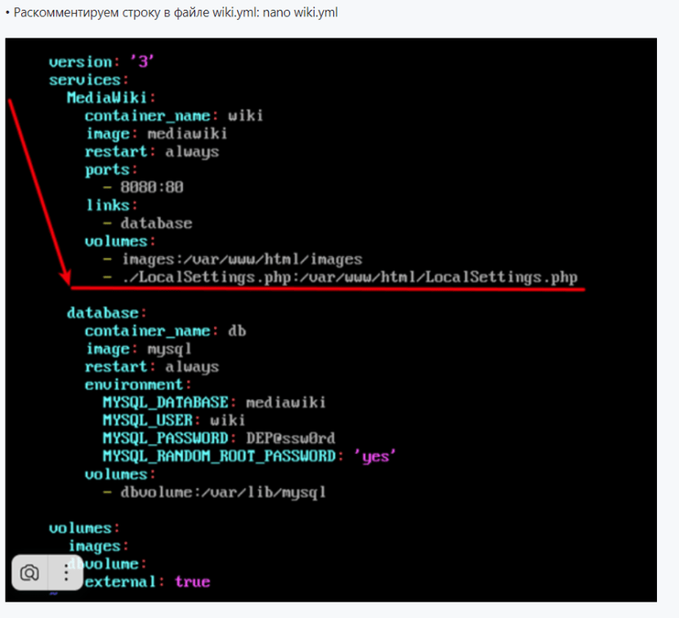
Перезапускаем сервисы средствами docker-compose:
docker-compose -f wiki.yml stop
docker-compose -f wiki.yml up -d
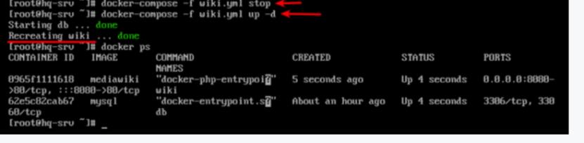
CLI:
• Проверяем доступ к http://wiki.au-team.irpo:8080
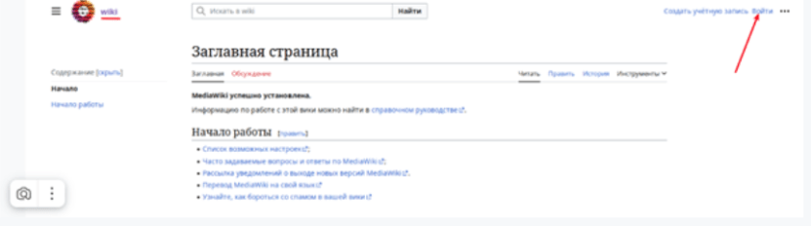
• вход из под пользователя admin с паролем WikiP@ssw0rd:
Занеси в отчёт
Запустите сервис moodle
HQ-SRV (не перезагружать)
• Используйте веб-сервер apache
• В качестве системы управления базами данных используйте mariadb
• Создайте базу данных moodledb
• Создайте пользователя moodle с паролем P@ssw0rd и предоставьте ему права доступа к этой базе данных
• У пользователя admin в системе обучения задайте пароль P@ssw0rd
• На главной странице должен отражаться номер рабочего места в виде арабской цифры, других подписей делать не надо
• Основные параметры отметьте в отчёт
Сделай snapshot
Устанавливаем веб-сервер Apache2 и необходимые пакеты:
apt install -y apache* -y
ОДНОВРЕМЕННО СКАЧИВАЙ на HQ-RTR: Nginx
Устанавливаем PHP и необходимые модули:
apt install -y php php8.2 php-curl php-zip php-xml libapache2-mod-php php-mysql php-mbstring php-gd php-intl php-soap -y
Установка СУБД MySQL:
apt install -y mariadb-* -y
Включаем и добавляем в автозагрузку MySQL:
systemctl enable --now mariadb
systemctl enable --now apache2
Подключаемся к MySQL, создаём базу данных и пользователя:
имя базы даных - " moodledb ";
имя пользователя - "moodle", пароль "P@ssw0rd";
mysql
> CREATE DATABASE moodledb DEFAULT CHARACTER SET utf8 COLLATE utf8_unicode_ci;
> CREATE USER 'moodle'@'localhost' IDENTIFIED BY 'P@ssw0rd';
> GRANT SELECT,INSERT,UPDATE,DELETE,CREATE,CREATE TEMPORARY TABLES,DROP,INDEX,ALTER ON moodle.* TO 'moodle'@'localhost';
> EXIT;

Устанавливаем git, чтобы можно было скачать проект Moodle:
apt install -y git
Загружаем код проекта Moodle:
git clone git://git.moodle.org/moodle.git
Переходим в загруженный каталог moodle:
cd moodle
Извлекаем список каждой доступной ветви:
git branch -a
Сообщаем git, какую ветку отслеживать или использовать:

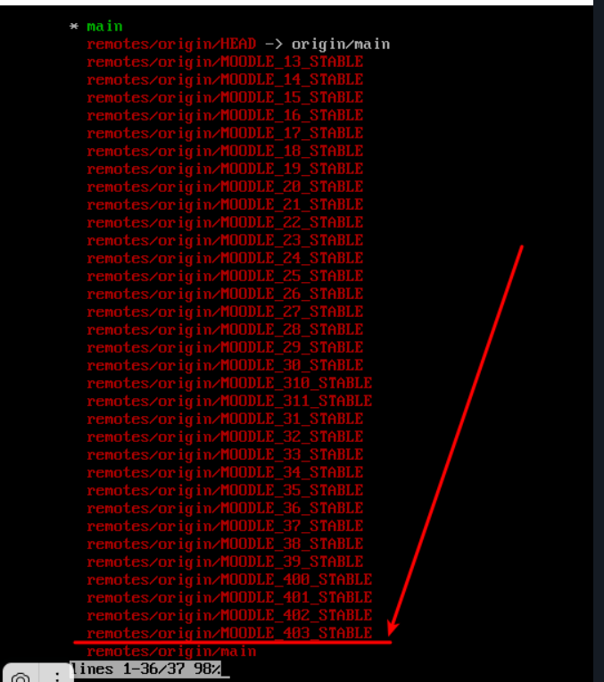
git branch --track MOODLE_403_STABLE origin/MOODLE_403_STABLE
• проверяем: git checkout MOODLE_403_STABLE
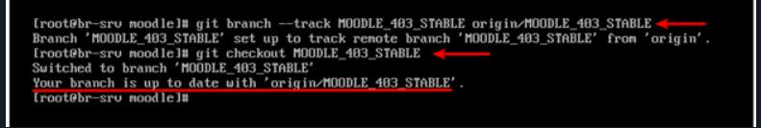
• Копируем локальный репозиторий в /var/www/html/:
cd ../
cp -R moodle /var/www/html/
• Создаём необходимую структуру каталагов для корректной установки и работы Moodle:
mkdir /var/moodledata
chown -R www-data /var/moodledata
chmod -R 777 /var/moodledata
chmod -R 0755 /var/www/html/moodle
chown -R www-data:www-data /var/www/html/moodle
• Описываем конфигурационный файл для веб-сервера Apache:
nano /etc/apache2/sites-available/moodle.conf
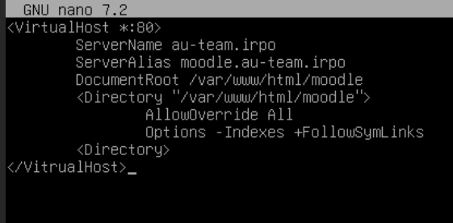
где: ServerName - основное имя домена
ServerAlias - дополнительное имя, по которому будет доступен сайт
DocumentRoot - путь до проекта для этого домена AllowOverride All - когда сервер находит .htaccess файл (как определено AccessFileName) ему необходимо знать какие директивы, объявленные в том файле могут отменять ранее утановленную информацию доступа. Эта директива может быть установлена в None, т.е. чтобы сервер не читал файл .htaccess. Если она установленна в All - сервер будет допускать все директивы .htaccess файла.
Options -Indexes +FollowSymLinks - означает, что если каталог является символьной ссылкой, перейдите по ссылке
• Создаём символьную ссылку из sites-available на sites-enabled:
ln -s /etc/apache2/sites-available/moodle.conf /etc/sites-enabled/
• Проверяем синтаксис файла виртуального хоста: apachectl configtest
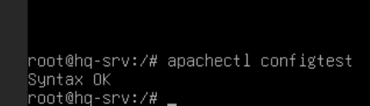
• Правим количество входных переменных, которые могут быть приняты в одном запросе, для работы Moodle - необходимо 5000, а значение в php.ini по умолчанию 1000:
sed -i "s/; max_input_vars = 1000/max_input_vars = 5000/g" /etc/php/8.0/apache2-mod_php/php.ini (заходим в файл “/etc/php…” tab’ами и изменяем, и нужно раскомментировать строчку)
Перезагружаем apache:
Systemctl restart apache2
После можно переходить в браузер для установки Moodle
В etc/hosts
192.168.100.2 moodle.au-team.irpo moodle
Открываем firefox переходим на http://moodle.au-team.irpo/moodle - выбираем Язык - нажимаем Далее:
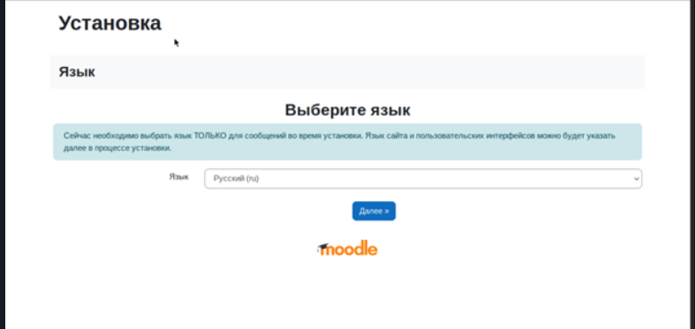
• Подтверждаем пути - правим Каталог данных (в соответствии с созданной ранее директорией) - нажимаем Далее:
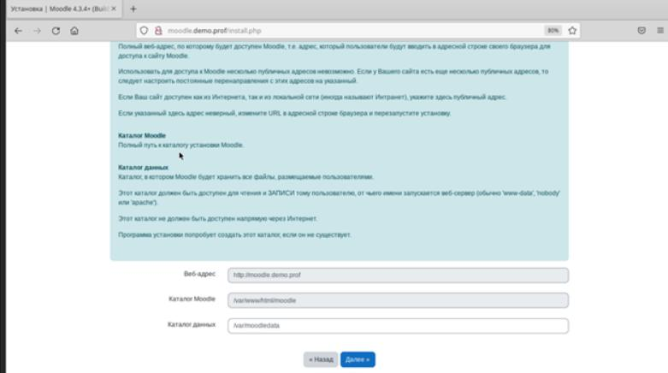
каталог: var/moodle…
• Выбираем драйвер баз данных MariaDB - нажимаем Далее:
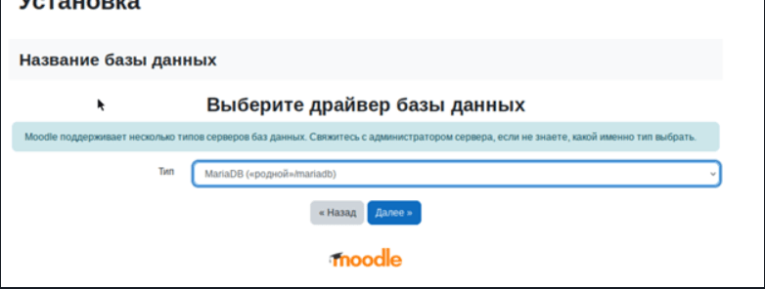
• Заполняем параметры ранее созданной Базы данных - пользователя БД, пароль и порт:
ИМЯ БАЗЫ ДАННЫХ moodledb(moodle)
ПОЛЬЗОВАТЕЛЬ moodle
ПАРОЛЬ P@ssw0rd

• нажимаем Продолжить:

• Нажимаем Продолжить: o к настройке HTTPS можно вернуться после настройки Центра Сертификации
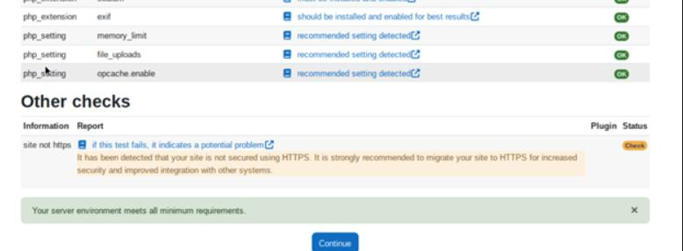
• заполняем необходимые сведения и нажимаем Обновить профиль:
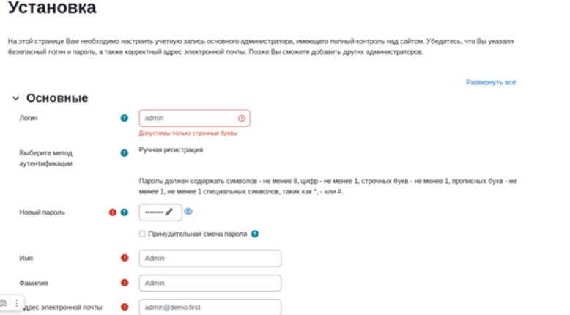
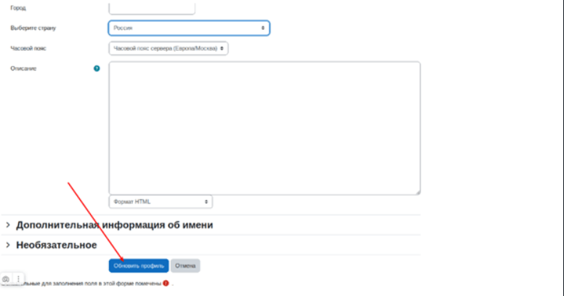
Заполняем необходимые сведения и нажимаем Сохранить изменения
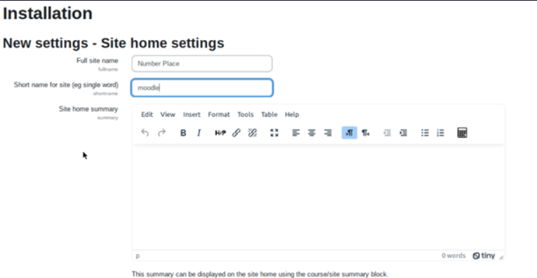
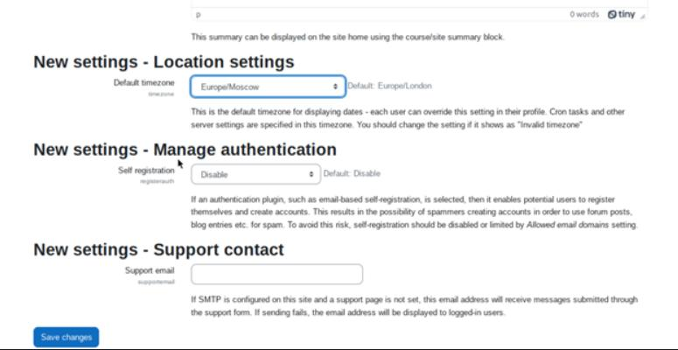

8. Настройка веб-сервера nginx как обратный прокси-сервер
HQ-RTR
• При обращении к HQ-RTR по доменному имени moodle.au-team.irpo клиента должно перенаправлять на HQ-SRV на стандартный порт, на сервис moodle
• При обращении к HQ-RTR по доменному имени wiki. au-team.irpo клиента должно перенаправлять на BR-SRV на порт, на сервис mediwiki

Шаг 1: Установите Nginx на HQ-RTR
apt update && apt install nginx -y
Запустите и активируйте Nginx:
systemctl start nginx
systemctl enable nginx

Шаг 2: Настройка Nginx как обратного прокси
Сделай snapshot
- Создадим конфигурационный файл для сайта в Nginx :
Откройте новый файл конфигурации для настройки виртуальных хостов:
Добавьте настройки для проксирования запросов :
Добавьте конфигурацию в файл reverse-proxy.conf: (полностью рукописный конфиг)
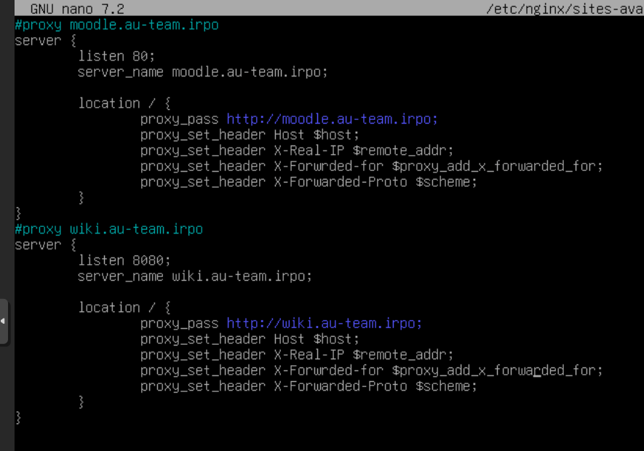
• Сохраните файл и закройте редактор.
• Создайте символическую ссылку на этот файл в папке sites-enabled для активации конфигурации:
Проверьте конфигурацию Nginx на наличие синтаксических ошибок:
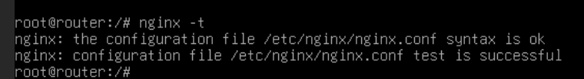

• Если конфигурация правильная, вы увидите сообщение syntax is ok.
• Перезагрузите Nginx, чтобы применить изменения:
systemctl reload nginx

9. Установите приложение Яндекс Браузере для организаций на HQ-CLI
• Установку браузера отметьте в отчёте
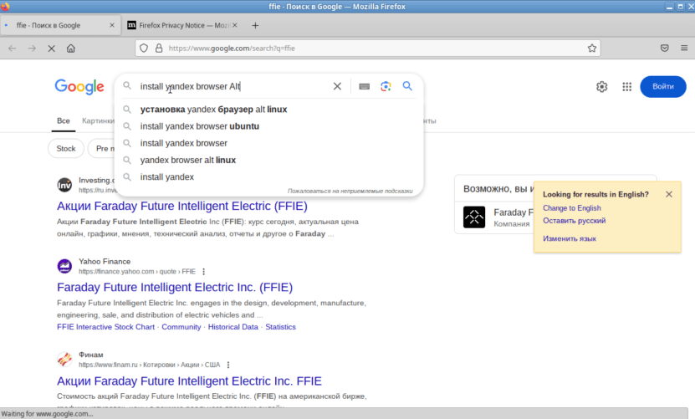
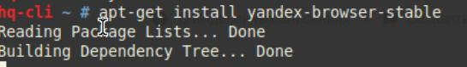

МОДУЛЬ 3

IPSEC
### Шаг 1: Настройка GRE-туннеля (уже настроен)

Проверка туннеля:

НА HQ-RTR
Ping 172.16.100.2 –I 172.16.100.1

НА BR-RTR
Ping 172.16.100.1 –I 172.16.100.2
### Шаг 2: Настройка IPsec
1. Установка и настройка StrongSwan:
На обоих маршрутизаторах установите StrongSwan:
apt update
apt install -y strongswan

2. Конфигурация IPsec:
На обоих маршрутизаторах отредактируйте файл /etc/ipsec.conf, добавив следующее:
НА HQ-RTR

old version(работает)

conn gre-tunnel
auto=start
type=transport
left=[IP_hq-rtr] – 172.16.4.2
leftprotoport=47
right=[IP_br-rtr] – 172.16.5.2
rightprotoport=47
authby=secret

chatgpt version(непроверенно)

config setup
charondebug=”ike 2, net 2”
uniqueids=no

conn gre-ipsec
authby=secret
left=172.16.4.2
leftsubnet=172.16.100.1/30
right=172.16.5.2
rightsubnet=172.16.100.2/30
ike=aes256-sha1-modp1024
esp=aes256-sha1
keyexchange ikev2
auto=start

На hq_rtr, [IP_hq-rtr] это его внешний IP( ip адрес, который выходит к isp), а [IP_br-rtr] - внешний IP br_rtr.

ТОЖЕ САМОЕ НА BR-RTR ТОЛЬКО ПОМЕНЯТЬ МЕСТАМИ IP - AДРЕСА
3. Настройка общего ключа:
В файле /etc/ipsec.secrets на обоих маршрутизаторах добавьте строку:
На HQ-RTR
[IP_hq-rtr] [IP_br-rtr] : PSK "ВашСекретныйКлюч"

ТОЖЕ САМОЕ НА BR-RTR, ТОЛЬКО ПОМЕНЯТЬ МЕСТАМИ IP – АДРЕСА.

Замените `"Ваш СекретныйКлюч"` на ваш секретный ключ.
Для создания секретного ключа, который будет использоваться в настройке IPsec, важно обеспечить его сложность и уникальность. В данном контексте, давайте использовать следующий секретный ключ:
СекретныйКлюч: 7hA8Zr4pQ3uVmWc9
### Шаг 3: Запуск и проверка IPsec
1. Запуск IPsec:
На обоих серверах запустите IPsec:
ipsec restart

2. Проверка состояния соединения:
Проверьте статус IPsec соединения:
ipsec status

Убедитесь, что соединение gre-tunnel активно и настроено корректно. Если все настроено правильно, соединение должно быть ESTABLISHED.
Проверка защиты данных IPsec:
Используйте инструменты захвата трафика, такие как tcpdump, для проверки, что трафик между внешними интерфейсами серверов шифруется. На одном из серверов выполните:
Сначало скачаем его:

apt install –y tcpdump
Проверка шифрования трафика:

tcpdump -i [внешний_интерфейс] ip proto 50

Замените [внешний_интерфейс] на имя внешнего сетевого интерфейса вашего сервера – ens18. Если IPsec настроен правильно, вы должны видеть защищённый трафик между вашими серверами.

EASY-RSA
Все действия выполнялись на Linux Debian от пользователя root.
1)Обновление пакетов и установка easy-rsa:
2)Копирование каталога:
3)Редактирование файла vars.example:
4)Приводим файл к следующему виду:
5)Генерация сертификата:
Пишем: ./easyrsa init-pki
В строчке confirm removal вводим: yes
Дальше пишем: ./easyrsa build-ca
В строках: Enter New CA Key Passphrase, Enter PEM pass phrase - вводим пароль (дважды)
6)Просмотр сертификата и ключа:
Сертификат:
Ключ:

